FUE ENTREGADA LA ´GUÍA DEL DOCENTE´ FRUTO DE LA ALIANZA ENTRE DIRENA, LA AGENCIA DE COOPERACIÓN ESPAÑOLA Y LA ALCALDÍA DE PASTO
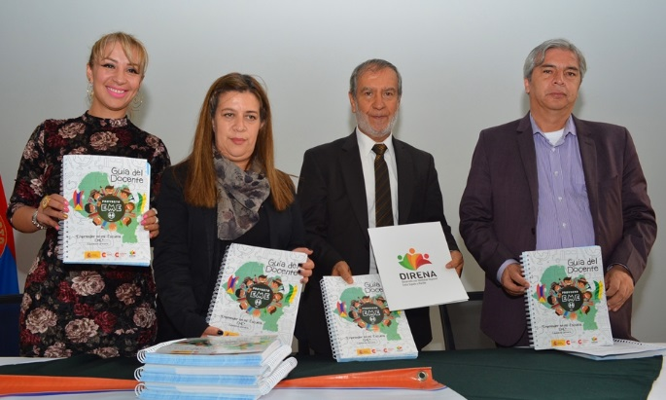
Con la presencia del alcalde de Pasto Pedro Vicente Obando Ordóñez, niños, niñas, docentes, rectores de Instituciones Educativas de Municipio, funcionarios de la Secretaría de Educación, y Oficina de Asuntos Internacionales de Pasto, fueron entregadas 500 ´Guías del Docente” material didáctico resultado de la implementación del proyecto EME, (Emprender en Mi Escuela), iniciativa promovida gracias en alianza con el Programa de Desarrollo con Identidad Regional entre España y Nariño DIRENA, y la Agencia Española de Cooperación Internacional para el Desarrollo en Colombia AECID.
Los niños y niñas presentes en el evento de entrega oficial del material didáctico, manifestaron los logros alcanzados en esta iniciativa a lo largo de tres años, como lo expresó, Santiago Morán, estudiante de la IEM, Luis Eduardo Mora Osejo, “lo más importante que aprendimos fue los valores y la educación, ante las demás personas, y como desde niños podemos crear una empresa”.
Así mismo, Oscar Vicente Cadena, padre de familia manifestó, “gracias a este proyecto mi hija ha podido ser más independiente, ha podido interactuar, trabajar en equipo, rescatar valores, y mantienen su tiempo ocupado; lo bueno es que se puede incluir en el estudio de todas las materias”.
Gloria Pérez, Gerente del programa DIRENA, reconoció y destacó el rol que ha desempeñado la Alcaldía de Pasto, a través de la Secretaría de Educación en este proceso, “realmente era un proyecto que retaba a la región, porque implicaba muchos cambios, y sobre todo hacer realidad algo que está tan de moda como es la innovación social”.
Al finalizar la entrega oficial del material didáctico, por parte de DIRENA, el Alcalde de Pasto, Pedro Vicente Obando Ordoñez, catalogó este proceso, como una alianza muy valiosa entre DIRENA, el Gobierno Español a través de la AECID, y la Secretaría de Educación, la cual ha inculcado a los pequeños desde temprana edad a realizar el emprendimiento y el cooperativismo, tal cual como debe hacerlo un empresario.
“Nos parece una experiencia muy bella, donde estudiantes, profesores, rectores, y padres de familia integrados han producido una cartilla muy enriquecedora que servirá para seguir con este liderazgo y será la guía de aquí en adelante”, puntualizó el mandatario local tras concluir el evento.
El contenido de esta guía cuenta con 5 unidades didácticas, 4 talleres, 33 fichas de trabajo y un vídeo tutorial que explica el “Paso a Paso” de la implementación de esta metodología.
Información: Secretario de Educación Henry Barco. Celular: 3163676471 henbarcomeloc@gmail.com
Somos constructores de paz

EN PASTO AVANZA EN LA CONCERTACIÓN PARA FIJAR DECRETO DE CARGUE Y DESCARGUE EN LA ZONA URBANA
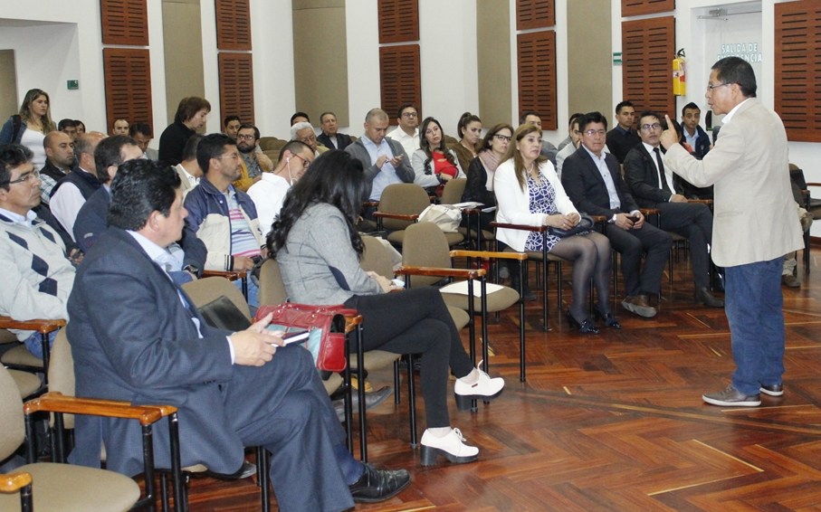
De manera positiva se desarrolló en Pasto el segundo encuentro con miras concertar la elaboración del nuevo decreto que regulará el cargue y descargue de mercancías en la ciudad, así como la entrada de vehículos pesados por la zona urbana.
El acto de instalación de la jornada, que se desarrolló en el centro de convenciones de la Cámara de Comercio, fue presidido por el alcalde Pedro Vicente Obando Ordóñez, quien señaló de forma enfática que dicho decreto entrará en vigencia una vez se atiendan todas los solicitudes y requerimientos de los diferentes sectores que involucran los alcances del mismo.
Este encuentro contó con la presencia de representantes del sector comercial y empresarios, se dio a conocer el estado de formulación del Plan de Movilidad y Espacio Público, así como el Plan de Ordenamiento Territorial, y los objetivos que se desean alcanzar con la implementación del citado decreto.
El secretario de Tránsito y Transporte, Luis Alfredo Burbano Fuentes, indicó que la dinámica para hacer el diagnóstico de la problemática en la ciudad tendrá como eje el trabajo por sectores, posteriormente se incluirán a todos los gremios de la economía del municipio en mesas de trabajo y se validará la información de los acuerdos a los que se lleguen.
“Se ha logrado un avance muy importante en conocer y escuchar los planteamientos de los comerciantes, empresarios y ciudadanos que serán fundamentales para el proceso de planificación y construcción del decreto”, precisó el funcionario.
De igual manera los empresarios y el gremio comercial destacaron la iniciativa de la Administración Municipal para organizar las mesas de trabajo con las que se busca que el acto administrativo que se emita sea concertado y no afecte a ninguna de las partes.
La gerente de regional de Camacol, Alejandra Lozano, señaló que dentro de las conclusiones más importantes de la jornada se destaca el interés de la Administración municipal por trabajar con el sector privado, dando a conocer el marco normativo para organizar la movilidad en Pasto, teniendo en cuenta las problemáticas que se presentan en varios sectores de la ciudad en aras de elaborar un diagnóstico acorde y coherente con sus necesidades.
Por su parte la Directora Ejecutiva de Fenalco seccional Nariño, Eugenia Zarama, resaltó la voluntad de la Alcaldía para la estructuración del decreto y dio a conocer que es un proceso que se venía trabajando desde 2017. “Se han adelantado mesas de trabajo, donde se comenzó a recoger diferentes posiciones y criterios. Es una norma que no se va a imponer de forma autoritaria y se extiende la invitación para que empresarios y comerciantes asistan a los encuentros, para que tengan información de primera mano y puedan expresar las necesidades ante la construcción del decreto”, sostuvo.
Uno de los representantes del sector ferretero en Pasto, Paulo Eraso, indicó que es necesario que se tenga en cuenta la experiencia, opinión y dificultades que presenta el comercio en la capital nariñense. “No se trata de improvisar en decisiones fundamentales para la ciudadanía, por lo que auguramos que con este trabajo mancomunado se puede construir un positivo decreto, tanto para la ciudad como para el gremio. Queremos un municipio con empleo y justicia y esto no se lograría si se excluye a los sectores”, añadió.
Información: Secretario de Tránsito, Luis Alfredo Burbano Fuentes. Celular: 3113148585
Somos constructores de paz

CONCLUYEN OBRAS DE PROYECTOS DE PRESUPUESTO PARTICIPATIVO EN LA COMUNA CINCO
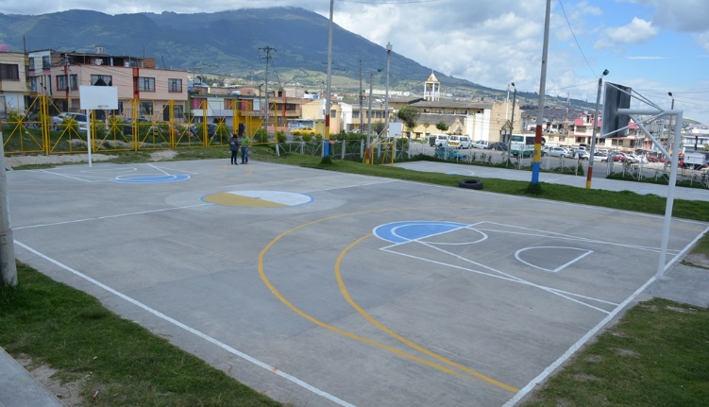
La Alcaldía de Pasto con la coordinación de la Secretaría de Desarrollo Comunitario y el apoyo de la Secretaría de Infraestructura llevaron a cabo la ejecución de los proyectos que corresponden a obras de infraestructura de Cabildos de Presupuesto Participativo en la comuna cinco.
Este proceso que fue ejecutado con una inversión de $59.600.000 mediante la contratación directa con la comunidad ha beneficiado a los barrios: el progreso, Chambú 1 y 2, Cantarana, La Minga, María Isabel y Altos de Chapalito 3 en la adecuación y arreglo de escenarios deportivos para el beneficio de sus habitantes. En estos escenarios se realizaron obras de cierres de polideportivos, demarcación y pintura de estructuras.
Al respecto José Fernando Solarte presidente JAC barrio Progreso afirmó “se ha venido trabajando junto con la administración municipal, quién fue la encargada de la ejecución de los proyectos para nuestra comuna. Ya que estas zonas se encontraban totalmente deterioradas afectando sobre todo a los niños que jugaban, hoy gracias a las adecuaciones del polideportivo ya no hay accidentes”.
Estos espacios democráticos donde la comunidad ha decidido en que invertir el presupuesto asignado ha permitido el derecho a la participación y toma de decisiones, donde se ha involucrado líderes comunales, comunitarios, sociales y comunidad en general generando bienestar y contribuyendo al desarrollo de sus localidades.
Información: Secretaria de Desarrollo Comunitario, Paula Andrea Rosero Lombana. Celular: 3017833825
Somos constructores de paz

SECRETARÍA DE SALUD CAPACITA A LOS MÉDICOS EN EL DILIGENCIAMIENTO DE LOS CERTIFICADOS DE DEFUNCIÓN Y DE NACIDO VIVO
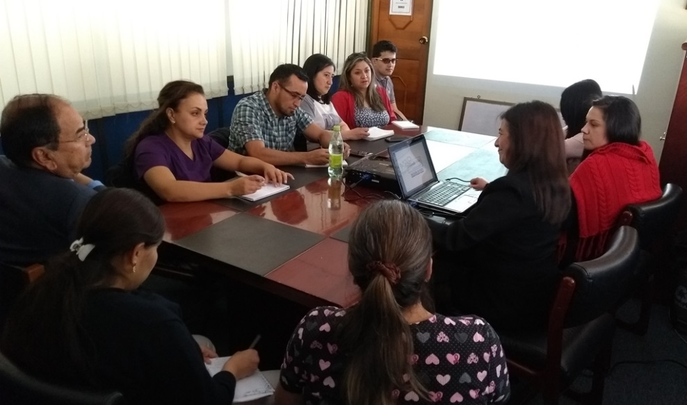
La Alcaldía de Pasto a través de la Secretaría de Salud, convocó a todos los médicos de las IPS, a la capacitación que realiza cada mes y que está enfocada en la actualización del tema del diligenciamiento de los certificados de defunción y de nacido vivo, que busca “cero errores” como lo menciona la Doctora Eleonora Argoty Pérez, médica coordinadora del área de estadísticas vitales de la esta Secretaría.
Las estadísticas vitales son un procedimiento que compila la información tanto de mortalidad como de natalidad, arrojando indicadores de oportunidad de calidad y de cobertura de manera mensual, que permitan crear programas y políticas de salud a nivel nacional, porque se debe saber de qué se muere la gente, de ahí la importancia de las capacitaciones permanentes a estos profesionales, afirmó la Dra. Argoty.
Una vez realizadas las capacitaciones, la Secretaría de Salud hace auditorías en las diferente IPS, para ver cómo va el sistema, de igual manera, cada IPS también puede solicitar estas auditorías, que se realizan en sus instalaciones a partir de las 7:00 pm, para no interferir en las actividades diarias.
La asistencia de los médicos a estas capacitaciones es de suma importancia, porque solo conociendo y manejando el diligenciamiento de los certificados, se podrá lograr la meta de cero errores.
Información: Secretaria de Salud Diana Paola Rosero. Celular: 3116145813 dianispao2@msn.com
Somos constructores de paz
PASTO DEPORTE COMIENZA ENTRENAMIENTOS EN SUS ESCUELAS DEPORTIVAS
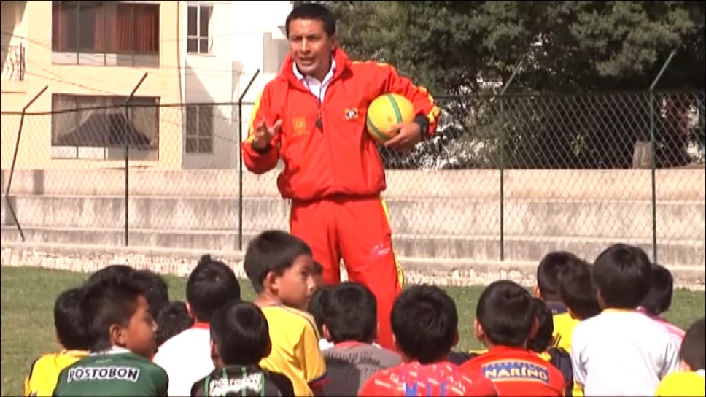
La Alcaldía de Pasto y el Instituto Pasto Deporte, a través de su Programa de Escuelas Deportivas, empezó entrenamientos para niños y jóvenes entre 6 y 17 años de edad, en diferentes disciplinas de conjuntos y en distintos sectores de la capital nariñense.
Estos son los horarios y escenarios deportivos donde los monitores del Ente Deportivo Local están adelantando las sesiones de entrenamientos en arranque del presente año:
BALONCESTO
LUGAR: Coliseo de los Barrios Surorientales
DIA: martes y jueves.
HORA: 3 a 5 p.m.
LUGAR: Coliseo Sergio Antonio Ruano
DIA: lunes, miércoles y viernes
HORA: 3 a 6 p.m.
VOLEIBOL
LUGAR: Coliseo Sergio Antonio Ruano
DIA: lunes, viernes y viernes
HORA: 2 a 6 p.m.
FÚTBOL DE SALÓN
LUGAR: Coliseo Sergio Antonio Ruano
DIA: martes y jueves
HORA: 8 a 10 a.m. - 2 a 5:30 p.m.
FUTBOL
LUGAR: I.E.M Heraldo Romero Sánchez
DIA: lunes, miércoles y viernes.
HORA: 2 a 6 p.m.
LUGAR: Barrio Corazón de Jesús
DIA: martes y jueves.
HORA: 4 a 6 p.m.
A partir del 1 de marzo se pondrán en marcha las 19 Escuelas Deportivas que están contempladas en el Plan de Desarrollo Pasto Educado, Constructor de Paz y que incluirán deportes individuales y colectivos, donde las chicas y chicos de todo el Municipio podrán hacer un buen uso de su tiempo libre practicando deporte.
Las inscripciones están abiertas y son gratuitas diligenciando el formulario en las instalaciones de Pasto Deporte, ubicadas en el Coliseo Sergio Antonio Ruano o llamando al 7214442.
Información: Director Pasto Deporte Pedro Pablo Delgado Romo. Celular: 3002987880 pedrodelgado1982@gmail.com
Somos constructores de paz

PROGRAMAN RECORRIDO POR CICLORRUTAS PARA ADELANTAR LABORES DE MANTENIMIENTO
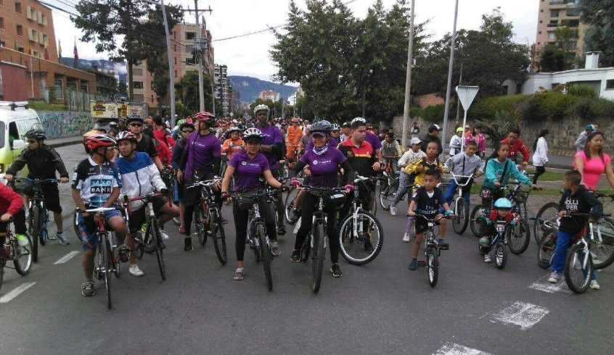
La Alcaldía de Pasto, a través de la Secretaria de Tránsito y Transporte, hace extensiva la invitación a todos los ciudadanos para que participen de un recorrido por las ciclo rutas que existen en la ciudad con el objetivo de verificar el estado en que se encuentran y así programar el mantenimiento y mejoramiento de las mismas.
Andrea Ordóñez, coordinadora de Medios Alternativos de Transporte de la dependencia, dijo que la actividad se llevará a cabo este sábado 10 de febrero a partir de las 8:30 de la mañana en el Mister Pollo de la Avenida Idema.
“En el marco de todas las iniciativas que se han adelantado en la ciudad para propiciar una movilidad sostenible e incentivar el uso de la bicicleta, nos hemos propuesto adelantar esta jornada que espera contar con una nutrida participación para que entre todos hagamos un diagnóstico de las fortalezas y debilidades que presentan las ciclorrutas y así tomar medidas que mejoren su funcionamiento y garanticen la seguridad y la vida de quienes transitan en ellas”, expresó Ordóñez.
Agregó que estas actividades pretenden seguir fortaleciendo los programas puestos en marcha por la Administración local para disminuir la contaminación, mejorar la movilidad y generar alternativas de transporte con calidad, cobertura y seguridad para todos los actores viales.
“Ante el elevado crecimiento del parque automotor que registra el municipio se hace imperativo fortalecer las estrategias para incentivar un verdadero cambio en la cultura ciudadana vinculando el compromiso de peatones, ciclistas y conductores de transporte público y transporte particular”, concluyó la funcionaria.
Información: Secretario de Tránsito, Luis Alfredo Burbano Fuentes. Celular: 3113148585
Somos constructores de paz

DEL 8 AL 12 DE FEBRERO LLEGADA DEL BUS DEL TURISMO POR PARTE DEL MINISTERIO DE COMERCIO, INDUSTRIA Y TURISMO Y FONTUR
El Ministerio de Comercio, Industria y Turismo y FONTUR invitan a la ciudadanía a subirse al bus del turismo, con el cual se busca acercar la oferta institucional del sector turismo a las regiones, a sus prestadores de servicios turísticos y a la comunidad en general. Quien requiera información acerca de formalización, planificación turística, calidad, promoción, financiación, entre otros temas del sector puede consultarlos en el bus.
Corregimiento del Encano 8 y 9 de febrero
Lugar. Estación el Puerto
Horario de Atención: 9:00 am a 6:00pm
Programación:
Pasto 10 y 12 de febrero
Lugar: Plaza de Nariño
Horario de Atención: 9:00 am a 6:00pm
Información: Subsecretaria Turismo, Elsa María Portilla Arias. Celular: 3014005333
Somos constructores de paz

Oficina de Comunicación Social
Alcaldía de Pasto

